Materia: Lengua

Profesor: Ledesma Sonia

Curso: 1° año A

Bibliografía: PRÁCTICAS DEL LENGUAJE 1, Ed. Estrada -Edición HUELLAS

**Trabajo Práctico de repaso N° 93**

Modelo de examen

Tema: El género dramático. (págs. 92 y 93 del libro) Tp:……….

1. ¿Qué es el teatro?
2. ¿Qué diferencia hay entre texto teatral y hecho teatral?
3. ¿Qué son las acotaciones?
4. ¿Qué son los parlamentos? Descríbelos
5. Preguntas sobre “El sueño de una noche de verano” (sólo para los desaprobados)

---------------------------------------------------

Tema: La poesia: (Pág. 106 y 107 del libro) TP…….

1. Identificar en la siguiente estrofa:

* 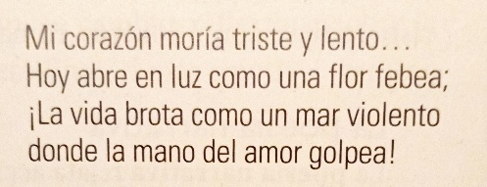Yo lírico.
* Métrica
* Licencias poéticas
* Tipo de rima
* Recursos poéticas

------- - - - - - - - - - - - - - - - - - - - -

Tema: La noticia (págs. 136 y 137) TP: ……

1. ¿Qué es una noticia?
2. ¿Cómo se organiza?
3. ¿Cuáles son las preguntas básicas de una noticia?
4. Elementos paratextuales que acompañan al cuerpo de una noticia

- - - - - - - - - - - - - - - - - - - - - -

Tema: La carta formal: (págs. 162 y 163)

1. ¿Qué es una carta formal?
2. Menciona 3 fórmulas de cortesía que se utilizan en ella
3. Escriban 5 diferencias entre la carta en papel y la carta digital

- - - - - - - - - - - - - - - - - - -

Tema : Análisis sintáctico ( Analizar 3 oraciones)